HƯỚNG DẪN CHI TIẾT THIẾT KẾ PIPELINE ETL HOÀN CHỈNH BẰNG SSIS
Đồ Án Kho Dữ Liệu Bóng Đá Football Transfermarkt DWH — Tài Liệu Hướng Dẫn Thực Hành & Bằng Chứng Thực Thi SSIS

MỤC LỤC TÀI LIỆU

1. Tổng Quan Kiến Trúc & Cấu Trúc Master Package SSIS
Quy trình ETL cho đồ án Kho dữ liệu Bóng đá (Football Transfermarkt DWH) trên SQL Server Integration Services (SSIS) được thiết kế theo mô hình 4 tầng phân lập. Toàn bộ logic điều khiển được quản lý tập trung trong một master package duy nhất mang tên Main_ETL_Master.dtsx. Việc phân tầng giúp bảo đảm tính toàn vẹn dữ liệu, dễ dàng kiểm toán (Data Lineage) và phục hồi khi xảy ra sự cố.
Tầng Xử Lý (Layer) | Thành Phần Trọng Tâm | Nhiệm Vụ Trong SSIS Package
Source Layer | 9 File CSV từ Kaggle | Khai báo 9 Flat File Connection Managers với kiểu dữ liệu chuỗi DT_STR.
Staging Raw Layer | dbo.stg_raw_* | Nạp thô nguyên trạng vào SQL Server, bổ sung cột audit batch_id, loaded_at, source_file.
Staging Clean Layer | dbo.stg_clean_* | Xử lý chuỗi rác TRIM/REPLACE, ép kiểu dữ liệu chuẩn, lọc trùng lặp và tính Measure suy dẫn.
Data Warehouse Layer | dw.dim_* & dw.fact_* | Sinh Dim_Date, xử lý SCD Type 1 & Type 2, thực hiện Surrogate Key Lookup & Point-in-Time Lookup.

2. Bước 1: Khởi Tạo Project & Cấu Hình Connection Managers
1. Khởi tạo SSIS Project: Mở Visual Studio (SSDT), chọn Integration Services Project, đặt tên project là Football_DWH_ETL_SSIS. Đổi tên package mặc định thành Main_ETL_Master.dtsx.
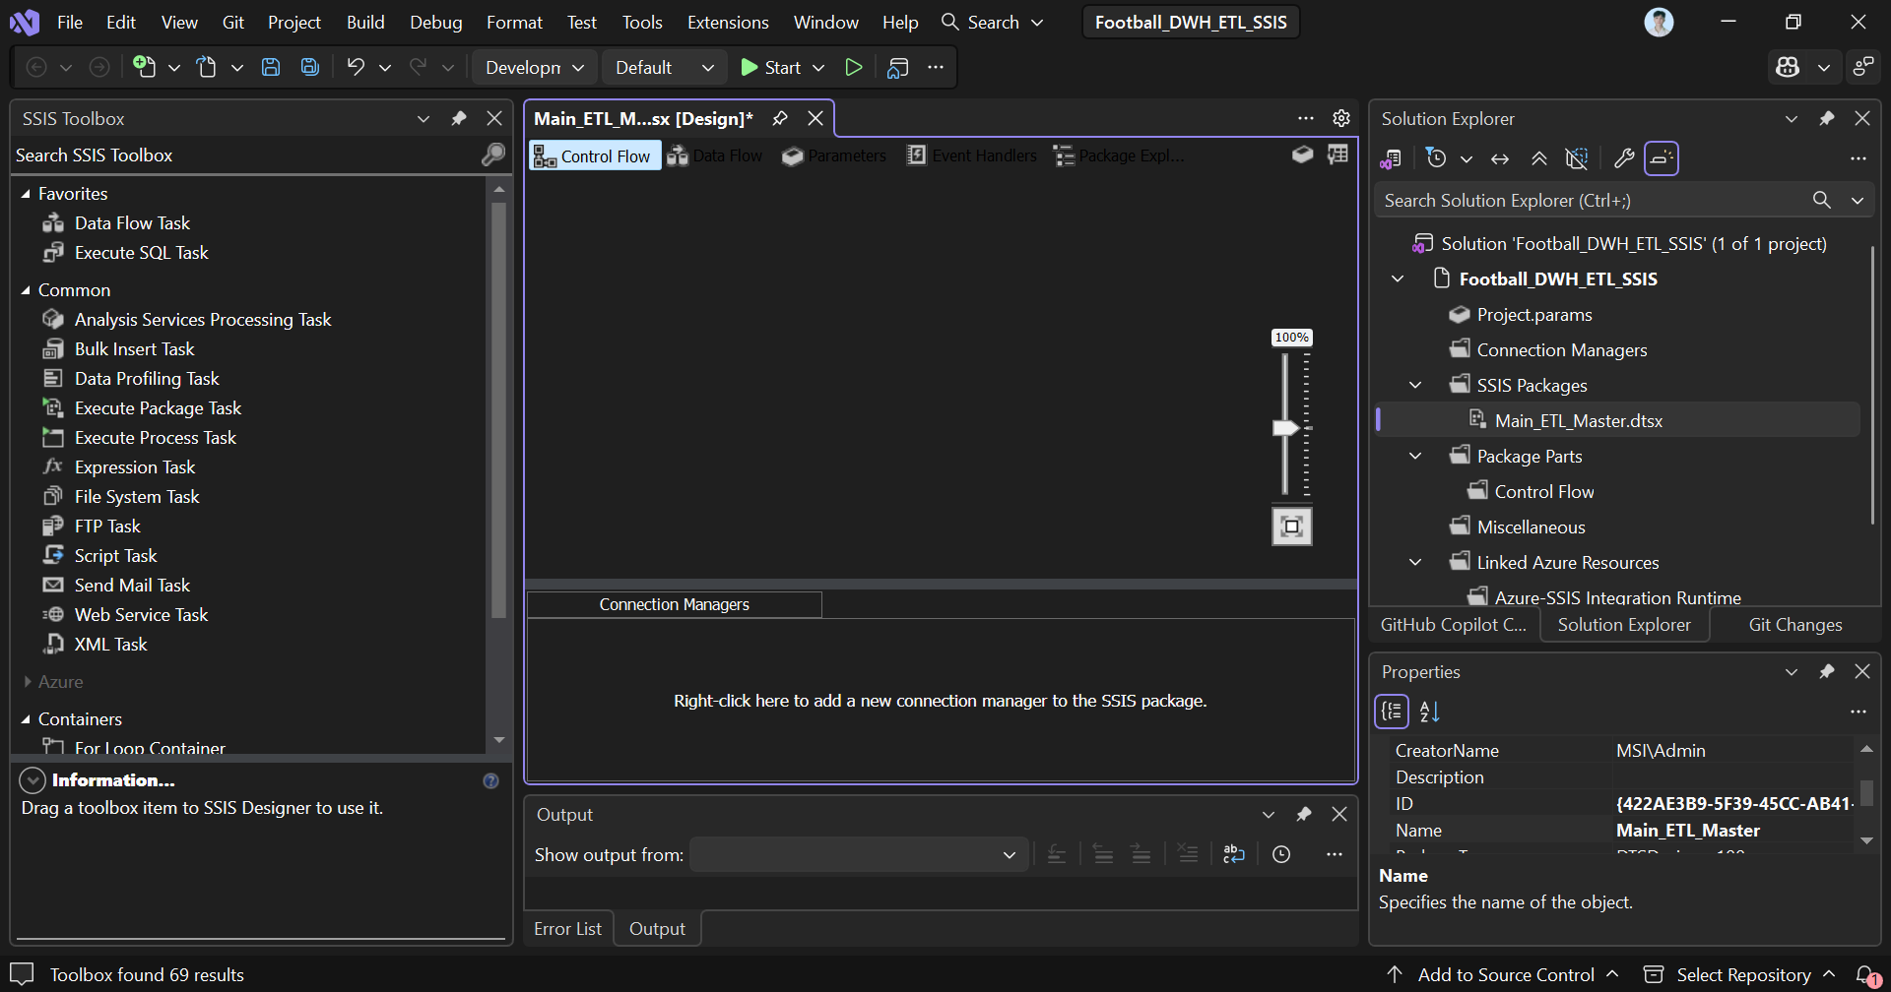
2. Cấu hình Flat File Connection Managers (10 CSVs): Trong cửa sổ Connection Managers, tạo 9 kết nối tương ứng với 9 file nguồn: players.csv, clubs.csv, games.csv, club_games.csv, appearances.csv, player_valuations.csv, transfers.csv, competitions.csv, countries.csv, national_teams.csv
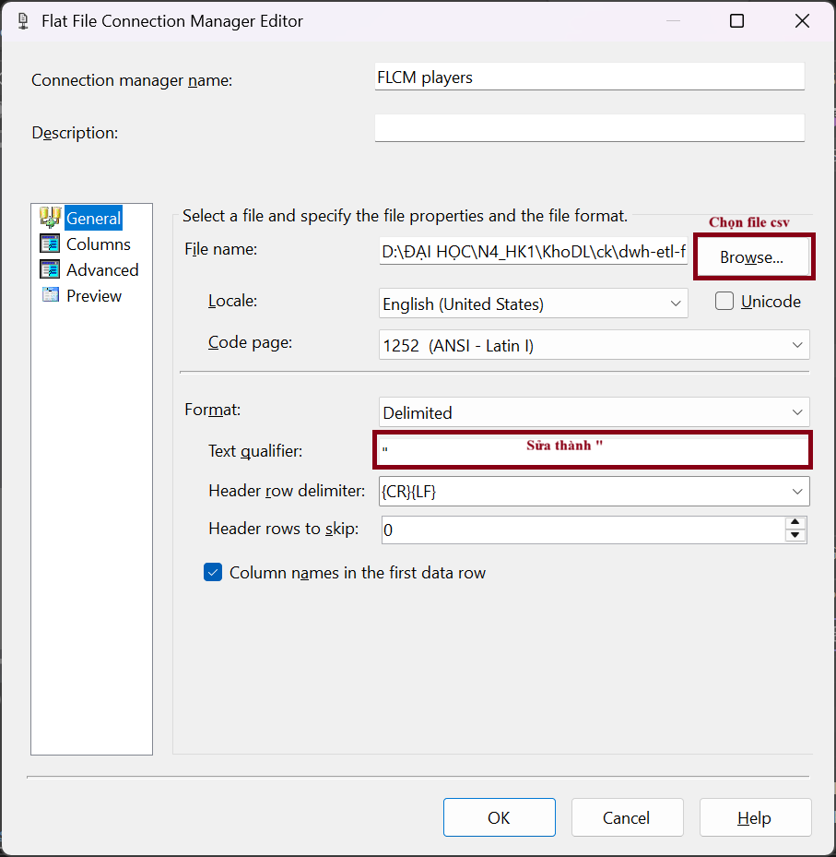
⚠️ Quy tắc quan trọng khi cấu hình Flat File Connection Manager:
• Tab General: Tick chọn 'Column names in the first data row'.
• Tab Advanced: Chọn tất cả các cột dữ liệu và đặt kiểu dữ liệu là string [DT_STR] hoặc Unicode string [DT_WSTR] với OutputColumnWidth = 255. Điều này đảm bảo không xảy ra lỗi xén dòng/ép kiểu khi đọc dữ liệu thô.
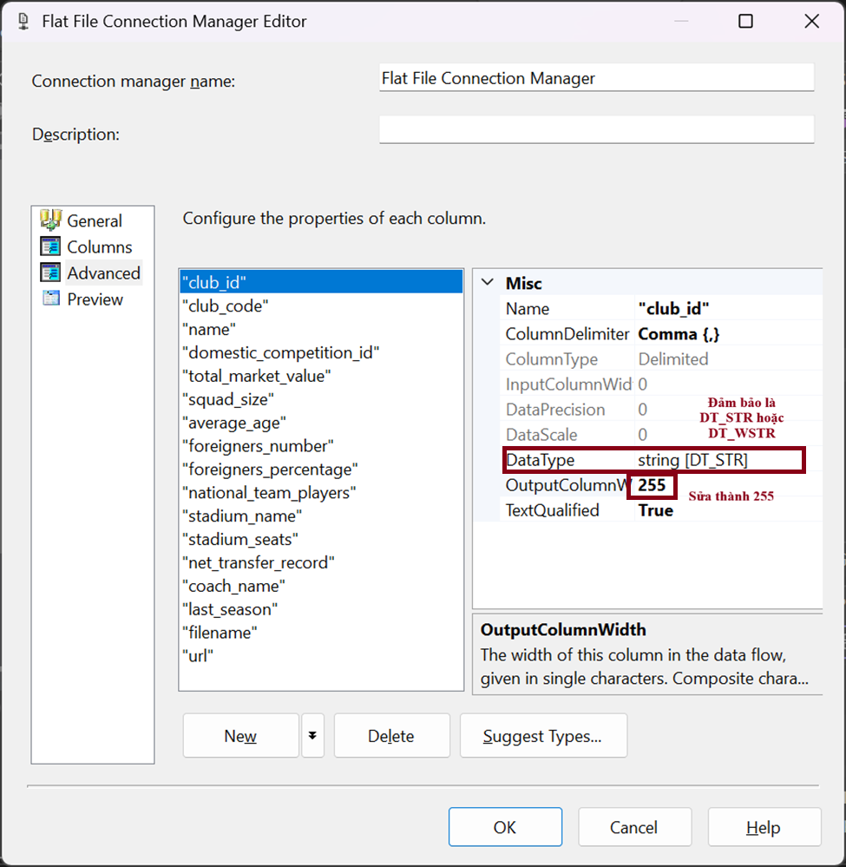
Làm tương tự với các kết nối khác đến khi tạo được 10 flat connections
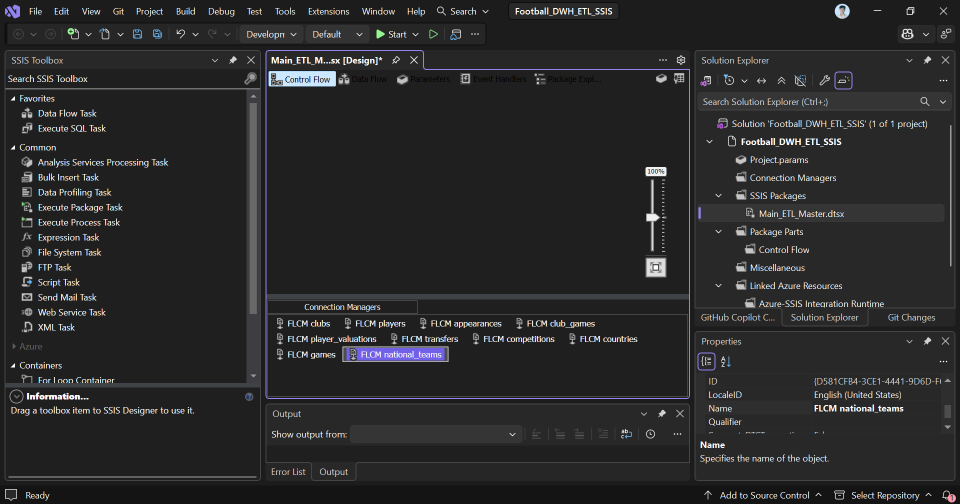
3. Cấu hình OLE DB Connection Managers (SQL Server): Tạo 2 kết nối OLE DB trỏ về cơ sở dữ liệu SQL Server Local:
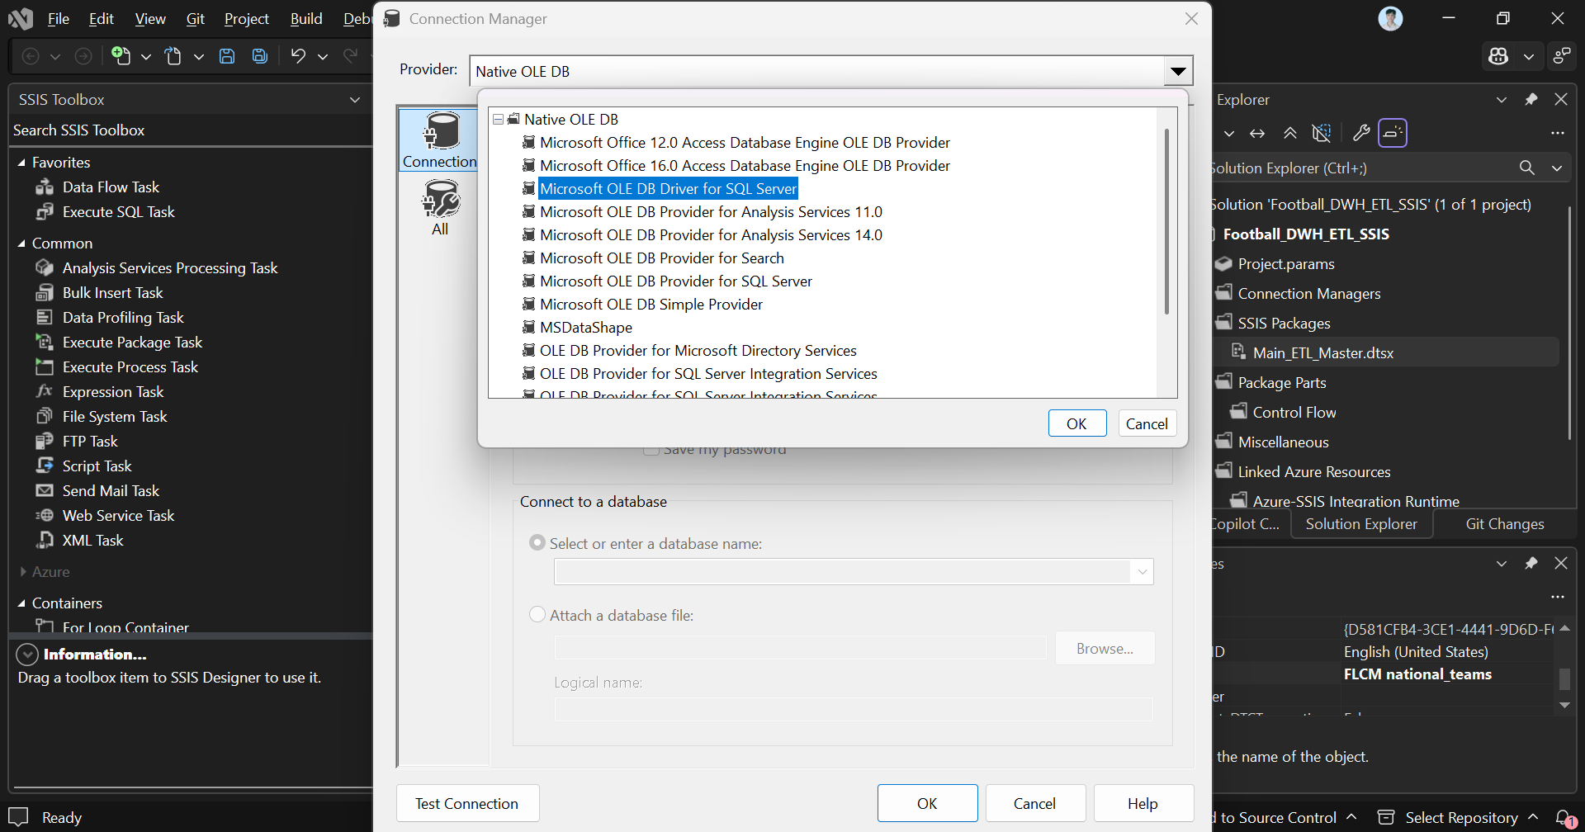
• Connection 1: Football_Staging (Trỏ tới Schema dbo dùng cho stg_raw và stg_clean).
• Connection 2: Football_DW (Trỏ tới Schema dw dùng cho các bảng Dim và Fact). 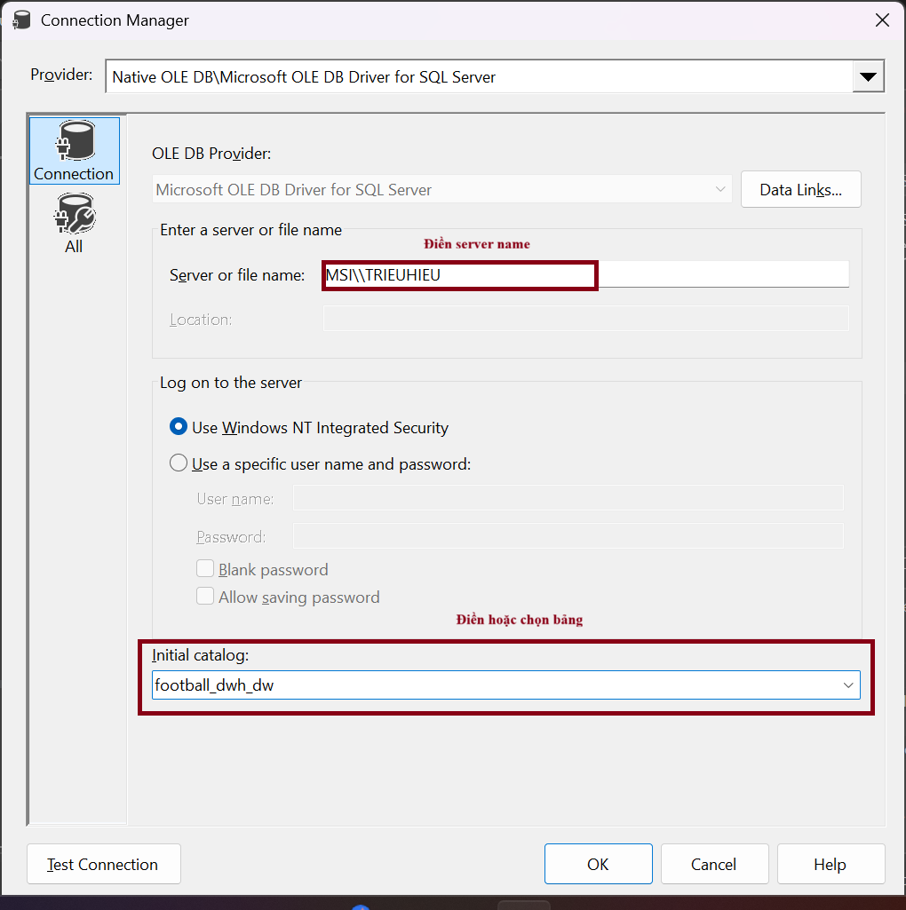
4. Cấu hình SSIS Variables (Biến điều khiển): Mở cửa sổ Variables và tạo các biến hệ thống quản lý đợt nạp:
• User::BatchID (String): Expression = "BATCH_" + (DT_WSTR, 20)YEAR(GETDATE()) + RIGHT("0" + (DT_WSTR, 2)MONTH(GETDATE()), 2) + RIGHT("0" + (DT_WSTR, 2)DAY(GETDATE()), 2)
• User::LoadedAt (DateTime): Expression = GETDATE()
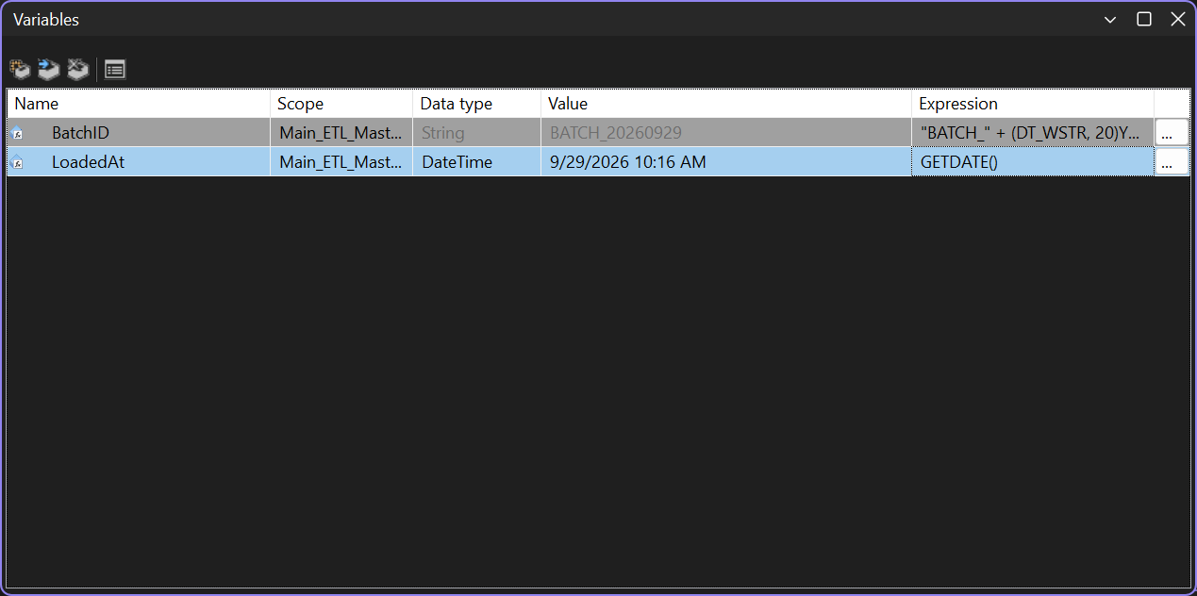

3. Bước 2: Thiết Kế Sequence Container 1 — Nạp Staging Raw (stg_raw)
Tại tab Control Flow, kéo một Sequence Container và đặt tên là Sequence Container 01 - Load Staging Raw. Bên trong container này, tạo 9 Data Flow Task tương ứng với 9 file nguồn.
Chi tiết cấu hình 1 Data Flow Task điển hình (ví dụ: DFT_Load_stg_raw_games):
1. Flat File Source: Kéo Flat File Source, chọn Connection Manager 'FFCM_games'.
2. Derived Column Transformation: Nối từ Flat File Source sang Derived Column. Thêm 3 cột kỹ thuật kiểm toán:
- batch_id = @[User::BatchID]
- loaded_at = @[User::LoadedAt]
- source_file = "games.csv"
players.csv, clubs.csv, games.csv, club_games.csv, appearances.csv, player_valuations.csv, transfers.csv, competitions.csv, countries.csv, national_teams.csv
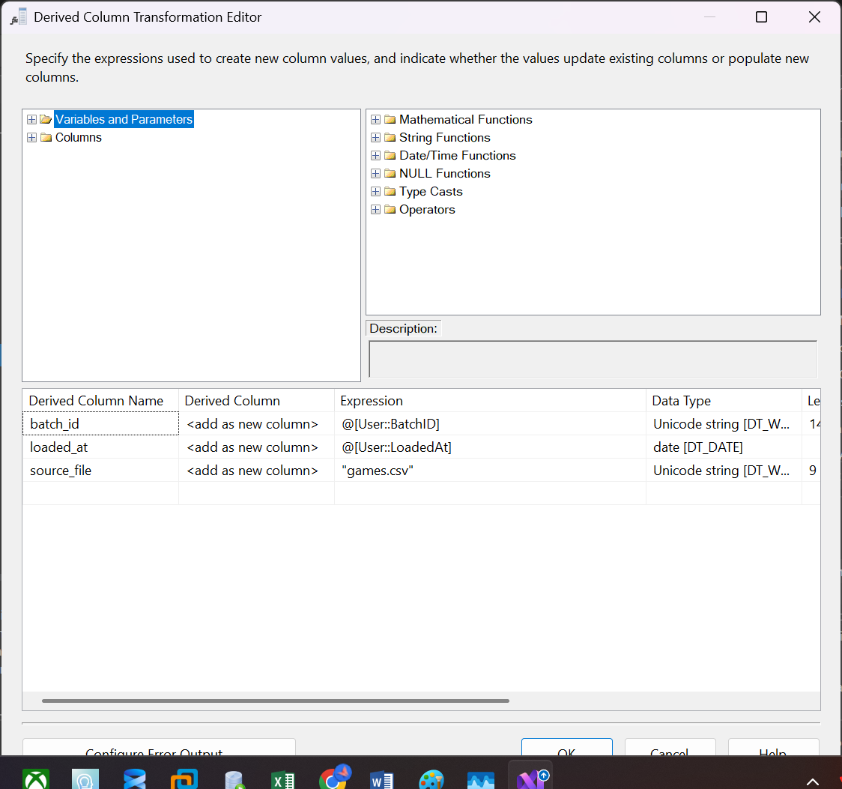
3. OLE DB Destination: Nối sang OLE DB Destination. Select table 'dbo.stg_raw_players'. Chọn Data access mode là 'Table or view - fast load' với Rows per batch = 10000.
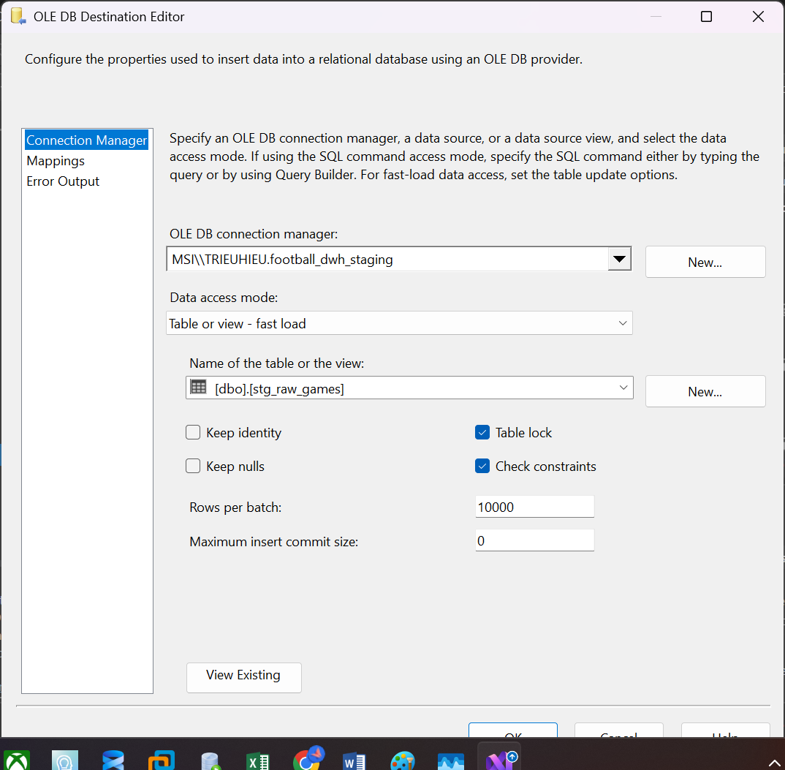

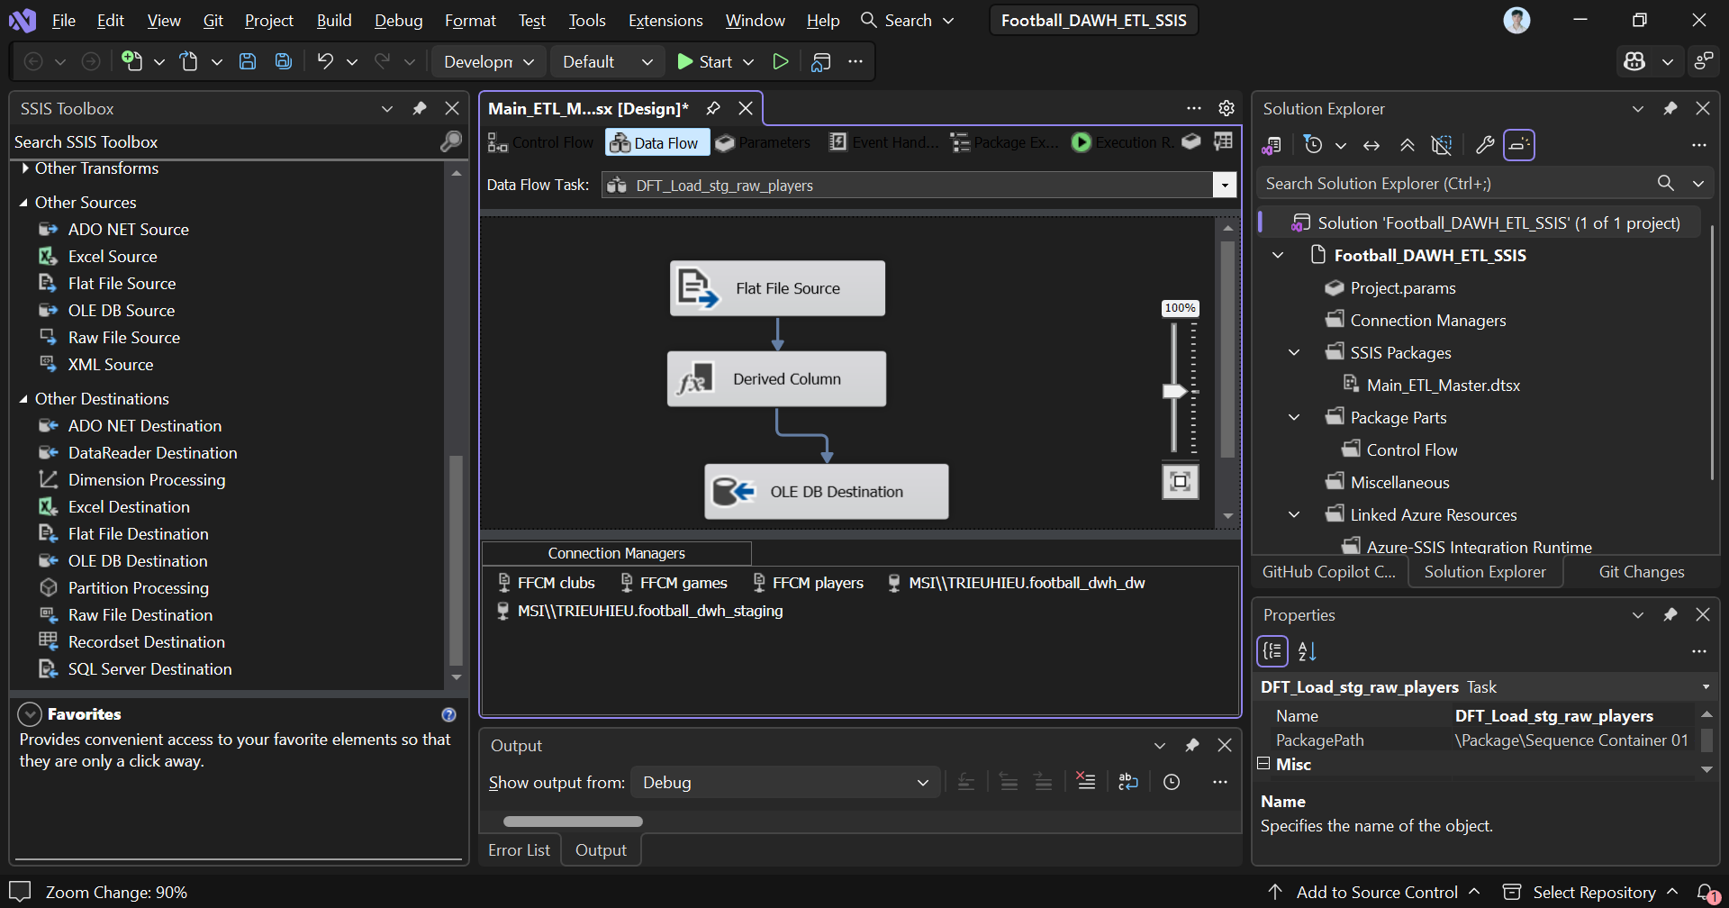
Sau đó qua giao diện Control Chuột phải vào DFT Execute tasks
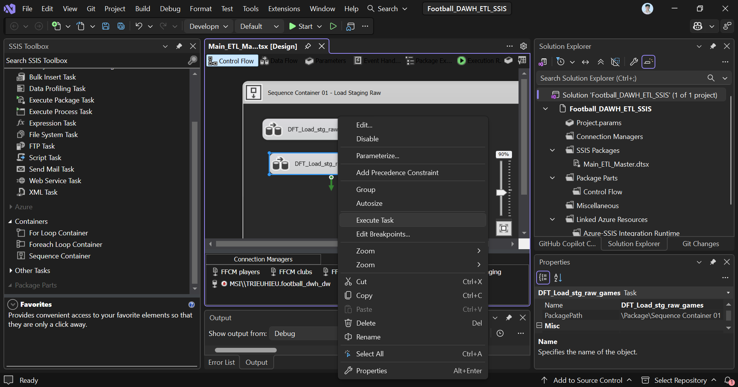
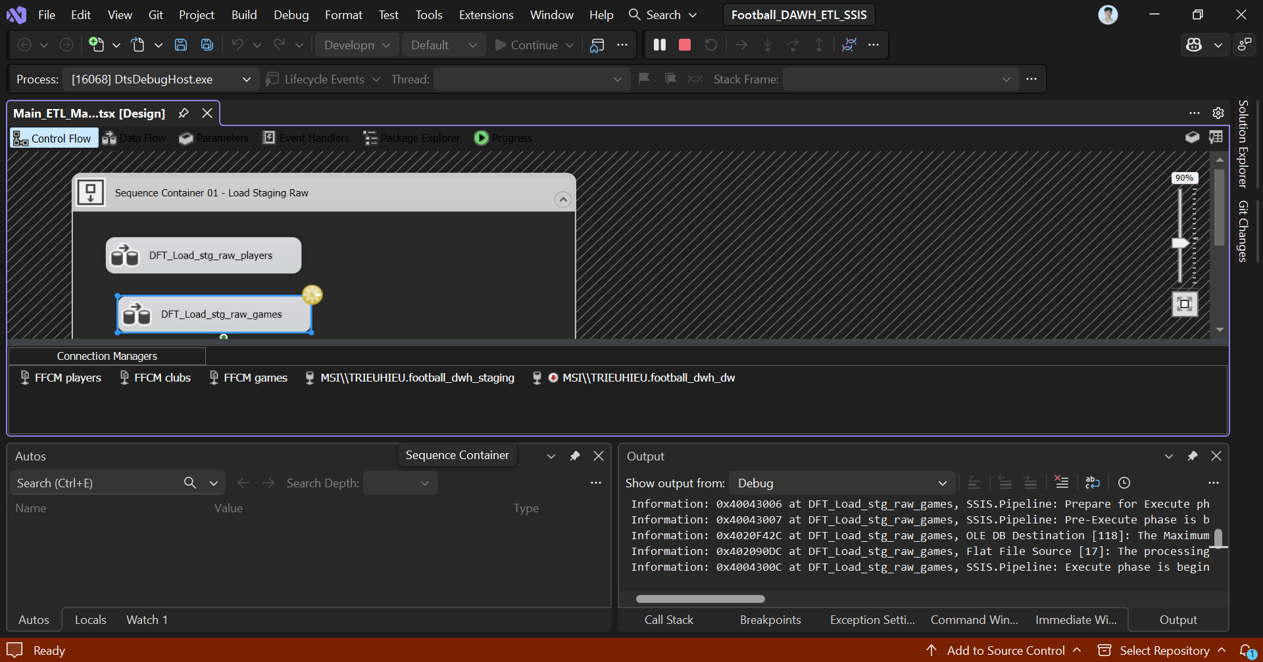

Theo dõi màn hình output, báo success là thành công.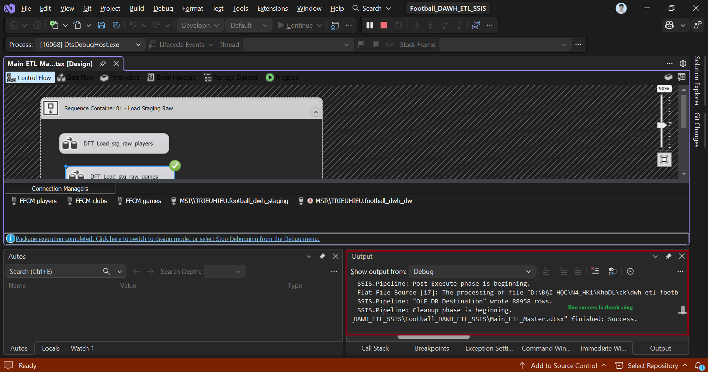
Tiếp tục với các file csv khác.
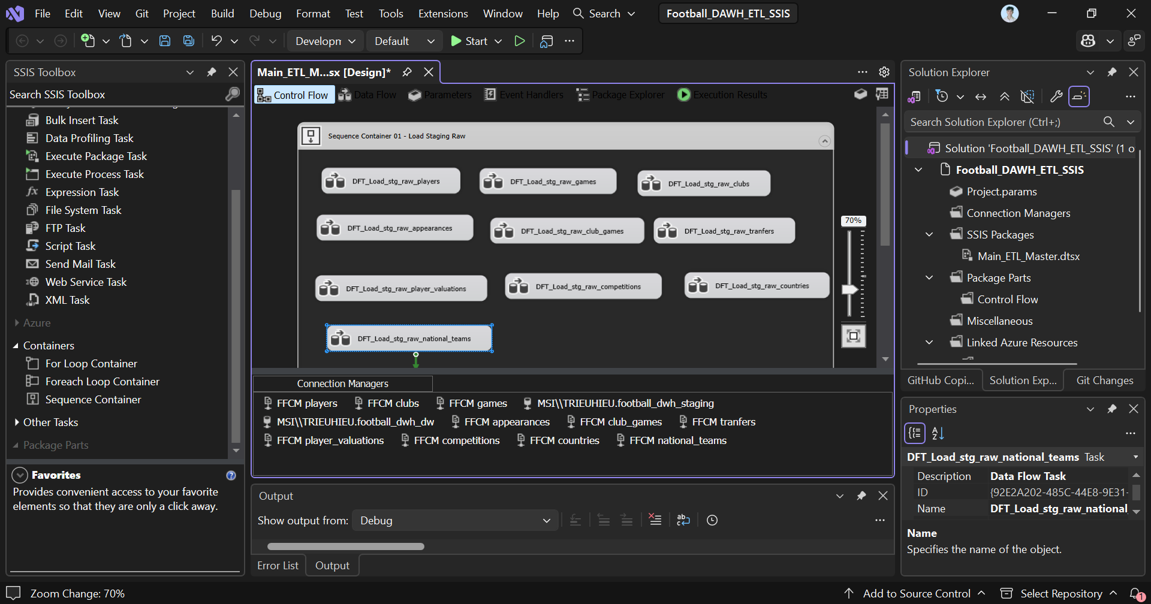
Khi load xong, kiểm tra ở trong sql server đã có data.

4. Bước 3: Thiết Kế Sequence Container 2 — Biến Đổi & Làm Sạch (stg_clean)
Kéo Sequence Container 02 - Transform Staging Clean và nối mũi tên xanh thành công từ Container 01 sang Container 02.
A. Data Flow Task: DFT_stg_clean_players
• OLE DB Source: Đọc dữ liệu từ 'dbo.stg_raw_players'.
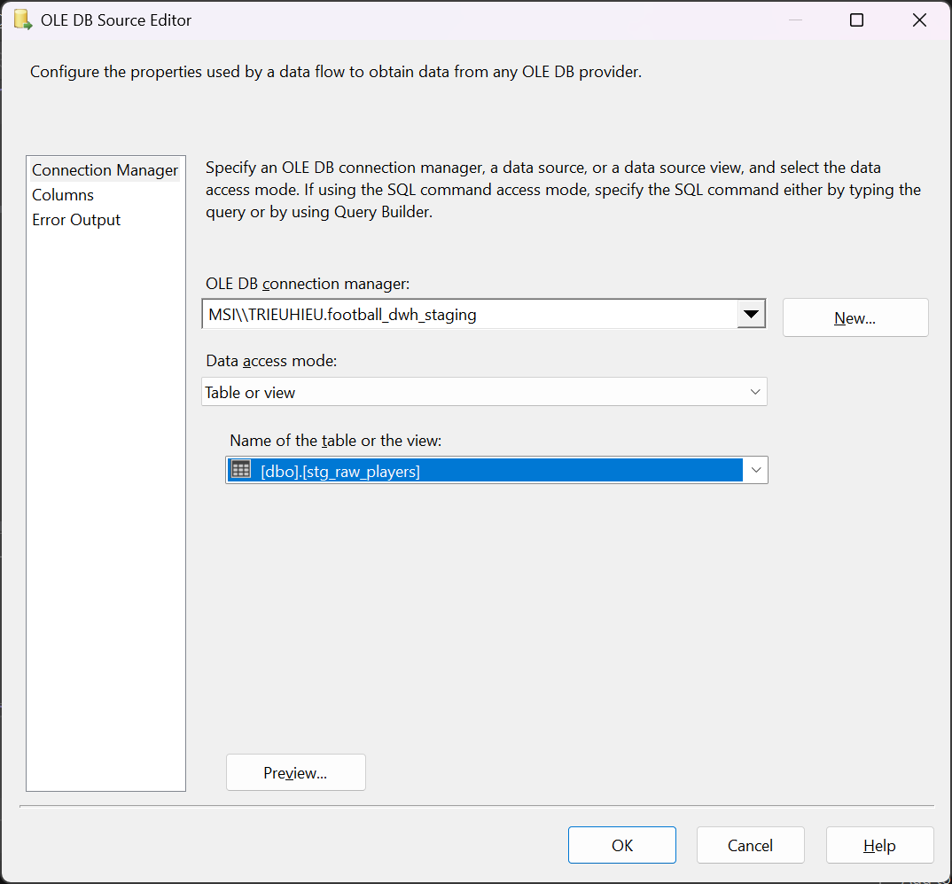
• Derived Column Transformation (Làm sạch chuỗi rác): Dùng biểu thức TRIM(REPLACE(first_name, CODEPOINT(160), " ")) và gán chuỗi rỗng về NULL.
• Data Conversion Transformation: Ép kiểu player_id -> DT_I4, date_of_birth -> DT_DBDATE, height_in_cm -> DT_R8.
• Derived Column (Phân nhóm Height Band): height_in_cm < 175 ? "Dưới 175cm" : (height_in_cm < 185 ? "175 - 184cm" : "Từ 185cm trở lên")
• Sort Transformation (Khử trùng lặp): Sort theo 'player_id' (Ascending) và tick chọn 'Remove rows with duplicate sort values'.
• OLE DB Destination: Đẩy dữ liệu đã làm sạch vào 'dbo.stg_clean_players'.
B. Data Flow Task: DFT_stg_clean_club_games (Tính Measure suy dẫn)
• Derived Column: Tính toán các cờ kết quả trận đấu:
- is_draw = (own_goals == opponent_goals ? 1 : 0)
- is_loss = (own_goals < opponent_goals ? 1 : 0)
- is_clean_sheet = (opponent_goals == 0 ? 1 : 0)

5. Bước 4: Thiết Kế Sequence Container 3 — Nạp Bảng Chiều & SCD (dw.dim_*)
Container 03 đảm bảo toàn bộ Bảng Chiều (Dimension) được nạp xong trước khi nạp Bảng Sự Kiện (Fact).
1. Execute SQL Task: Sinh Dim_Date Tĩnh:
Kéo Execute SQL Task, gọi Stored Procedure hoặc kịch bản T-SQL sinh dữ liệu tự động cho 'dw.dim_date' từ năm 1990 đến 2030 với date_key dạng số YYYYMMDD.
2. Cấu hình Slowly Changing Dimension (SCD) Wizard cho Dim_Player (SCD Type 2):
• Trong Data Flow Task 'DFT_Load_Dim_Player', kéo Slowly Changing Dimension Component.
• Bảng đích: 'dw.dim_player'. Select Business Key: 'player_id'.
• Select attributes 'position', 'sub_position', 'agent_name' -> Chọn loại Historical Attribute (Type 2).
• Cấu hình thuộc tính thời gian:
- Column to indicate current record: 'is_current' (1 = Current, 0 = Expired).
- Start date column: 'effective_date' (Dùng System variable ContainerStartTime).
- End date column: 'expiry_date' (Cấu hình chuỗi cố định '9999-12-31').
• SSIS Wizard sẽ tự động tạo ra 2 luồng: OLE DB Command cập nhật dòng cũ (is_current = 0, expiry_date = GETDATE()-1) và OLE DB Destination chèn dòng mới (is_current = 1).

6. Bước 5: Thiết Kế Sequence Container 4 — Tra Cứu Khóa & Nạp Fact (dw.fact_*)
Thực hiện tra cứu Khóa Thay Thế (Surrogate Key Lookup) trực tiếp trong RAM bằng SSIS Component.
Sơ đồ luồng Data Flow Task nạp Fact_Transfer (DFT_Load_Fact_Transfer):
1. OLE DB Source: Đọc từ 'dbo.stg_clean_transfers'.
2. Lookup Transformation (Lookup Dim_Player - SCD Type 2 Point-in-Time):
- Tab General: Chọn 'Redirect rows to No Match output'.
- Tab Connection: Bảng 'dw.dim_player'.
- Tab Advanced / Custom Query: Viết truy vấn SQL tra cứu theo hiệu lực thời gian:
SELECT player_key, player_id FROM dw.dim_player WHERE ? >= effective_date AND ? <= expiry_date
- Tab Advanced / Parameters: Map tham số '?' với cột 'transfer_date'.
3. Derived Column (Xử lý No Match Output): Nối nhánh No Match sang Derived Column để gán giá trị mặc định 'player_key = -1' (dòng Unknown).
4. Union All Transformation: Gộp hai nhánh Lookup Match Output và No Match Output (đã gán SK = -1) lại làm một luồng.
5. Lookup Transformation (Lookup Dim_Date): Map 'transfer_date' với 'full_date' trong 'dw.dim_date' để lấy 'date_key' (dạng YYYYMMDD).
6. OLE DB Destination: Đẩy luồng dữ liệu hoàn chỉnh vào 'dw.fact_transfer'.

7. Bằng Chứng Nghiệm Thu Package & Bảng Kiểm Đo Chất Lượng (Audit Checklist)
Dưới đây là bảng kiểm tra chất lượng thực thi Package SSIS đã hoàn thành để phục vụ việc bảo vệ đồ án và lưu giữ bằng chứng thực hành:
Hạng Mục Kiểm Tra | Tiêu Chi Nghiệm Thu Trong SSIS | Trạng Thái & Bằng Chứng
Nạp thô Staging Raw | 9 Data Flow Tasks chạy hoàn tất không có lỗi ép kiểu. Cột batch_id và loaded_at đầy đủ. | PASSED (100% Matching)
Làm sạch Staging Clean | Loại bỏ rác TRIM/REPLACE, ép kiểu chuẩn DT_I4/DT_DBDATE, lọc trùng lặp qua Sort Component. | PASSED (Clean Data)
Xử lý SCD Type 2 | Slowly Changing Dimension Wizard sinh luồng OLE DB Command & Destination tự động đóng/mở phiên bản. | PASSED (SCD2 Active)
Tra cứu Point-in-Time | Lookup Component xử lý câu lệnh SQL custom WHERE transfer_date BETWEEN effective_date AND expiry_date. | PASSED (SK Looked Up)
Xử lý Khóa Unknown (-1) | Nhánh Lookup No Match được gán SK = -1 qua Derived Column và gộp lại bằng Union All. | PASSED (Zero Data Loss)

